19.05.02(목)
<<ARM_asm>>

<asm.c>
- c 언어에서 어셈블리어를 사용하는 방법
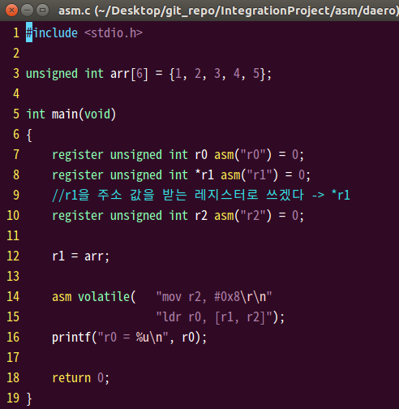
- 코드 분석
7) r0를 ARM 어셈블리 레지스터 r0로 쓰겠다, 0으로 초기화
8) r1를 ARM 어셈블리 레지스터 r1로 쓰겠다, 주소를 받는 변수로 사용, 0으로 초기화
9) r2를 ARM 어셈블리 레지스터 r2로 쓰겠다, 0으로 초기화

14-15) C에서 어셈블리어를 사용

- 실행 결과
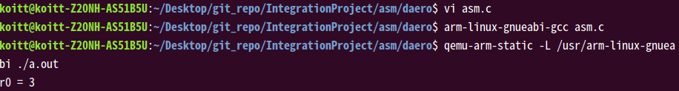

<string.S>
- 문자열 배열 컨트롤 예제
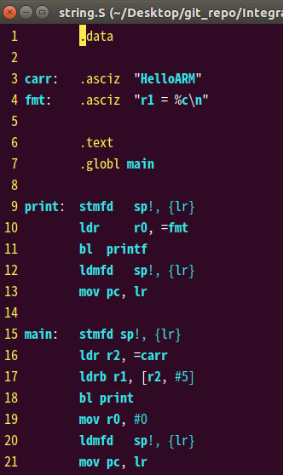
- 코드 분석
16) r2에 carr 시작 주소 저장
17) r1에 r2에서 바이트 단위로 5번째 후의 값 저장

- 실행 결과
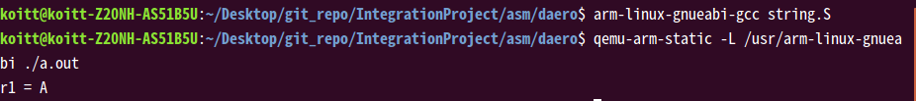

<ans_queue.S>
- 어셈블리로 queue구현, enqueue, printq 함수 구현
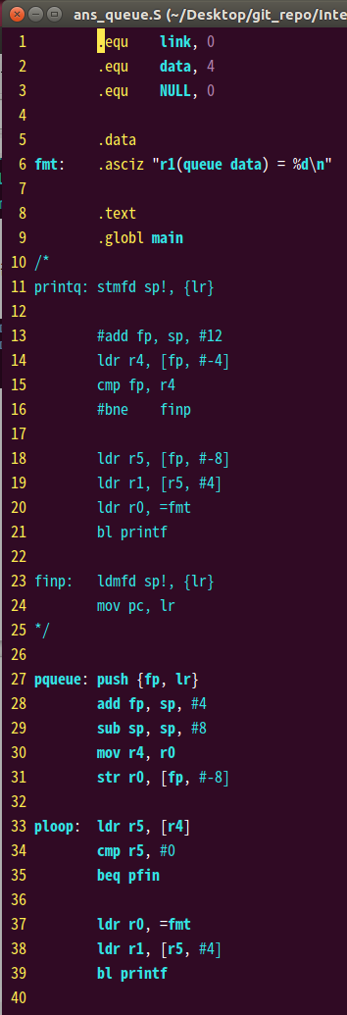
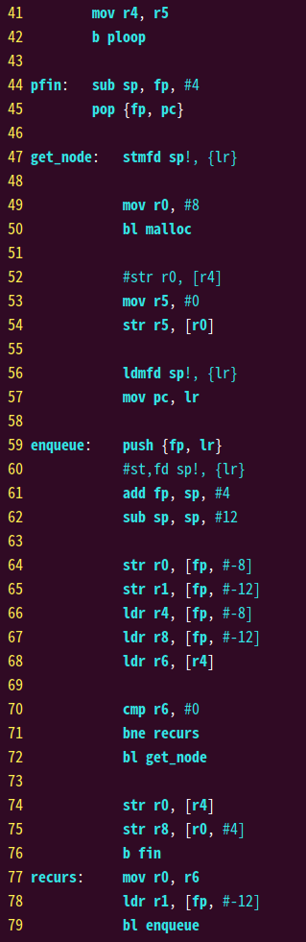

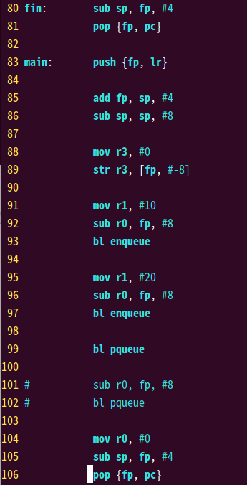
- 코드 분석
1-3) .equ C언어에서 #define과 같은 것으로 어셈블리어 내부에서만 사용
27-45) pqueue queue를 프린트 하는 함수

